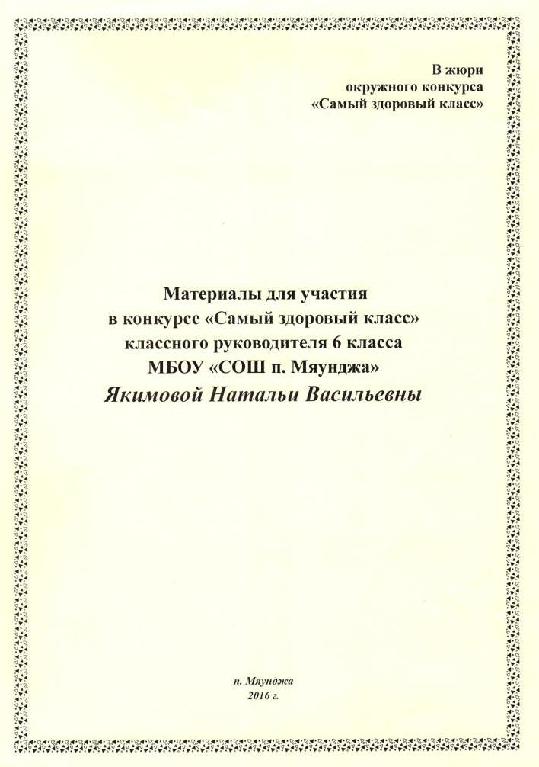

«Приобрести здоровье – храбрость,
сохранить его – мудрость,
а умело распорядиться им – искусство»
Франсуа Вольтер

I. Паспорт программы
Название программы: Программа, направленная на формирование здорового образа жизни, профилактику различного рода заболеваний с обучающимися среднего школьного возраста на 2015-2018 г.г.
Разработчики программы:
Заместитель директора по воспитательной работе,
классный руководитель,
учащиеся класса и родители.

Основания для разработки программы:
- Закон «Об образовании РФ»;
- Внедрение здоровье сберегающих технологий в образовательный процесс;
- Письмо Министерства образования Российской Федерации «О повышении воспитательного потенциала образовательного процесса в образовательном учреждении» от 2 апреля 2002 г.,
- Концепции модернизации российского образования на период до 2010 г., утвержденной распоряжением Правительства Российской Федерации № 1756-р от 29. 12. 01г.
II. Пояснительная записка

Программа воспитательной работы на 2015-2018 годы составлена с учетом конкретных условий школы и класса, особенностей ученического коллектива, возрастных и индивидуальных особенностей детей. Она рассчитана для детей среднего школьного возраста.
Изменения в состоянии подростков, произошедшие за последние полтора десятка лет, можно вкратце охарактеризовать такими новыми типичными особенностями: отсутствие высоких нравственных идеалов и жизненных целей и стремление к личному обогащению как жизненный идеал; падение культуры, снижение общей культурности молодежи; плохая подготовленность к серьезному труду; ранние половые связи; рост анархизма, шовинизма и фашистских настроений; широкое распространение наркомании и преступности среди подростков.
Вот почему в самых широких кругах общества нарастает понимание срочной необходимости налаживания воспитания школьников.
Именно школа является реальным и мощным государственным инструментом, который может обеспечить надежное воспитание. Во-первых, потому что это государственный орган, управляемый правительством, которое заинтересовано в нравственном здоровом человеке и может поставить воспитательную цель, сформулировать подробнее ясное представление об ожидаемом результате воспитания. Во-вторых, именно в школе работают специалисты, которых в вузах готовили воспитывать детей.
Имеющиеся педагогические ценности, анализ материалов (нормативные документы, анкеты детей, учителей, родителей и т.д.) позволяют определить желаемый образ ученика школы.
Желаемый образ ученика школы:
это должен быть человек, гуманно относившийся к окружающему миру и человеку, обладающий нравственностью и высоким культурным уровнем, образованный, знающий основы наук, владеющий навыками самообразования, способный к творчеству, физически здоровый и горячо любящий свой родной край, Родину.
III. Механизм реализации программы включает направления:
- патриотизм, гражданственность;
задача: от воспитания любви к родной школе, к отчему краю к формированию гражданского самосознания, ответственности за судьбу Родины;
- здоровье;
задача: формирование стремления к здоровому образу жизни, осознанию здоровья как одной из главных жизненных ценностей;
- интеллект;
задача: развитие познавательных способностей;
- общение;
задача: овладеть умениями навыками культуры общения, способность корректировать в общении свою и чужую агрессию, поддерживать эмоциональное устойчивое поведение в кризисных ситуациях; формировать коллективистские отношения;
- нравственность;
задача: формировать гуманистическое отношение к миру, приобщение к общечеловеческим ценностям, освоение, усвоение и присвоение этих ценностей;
- самопознание и саморазвитие.
задача: формировать самосознание, становление активной жизненной позиции, формирование потребности к самосовершенствованию и саморазвитию, способности адаптироваться в окружающем мире;
- досуг;
задача: умение строить свою жизнь по законам гармонии и красоты, творить прекрасное в досуговой деятельности, поведении, общении с окружающими;
- работа с родителями
задача: активное включение родителей в учебно-воспитательный процесс, во внеурочную досуговую деятельность, сотрудничество с детьми и педагогами.
- работа с трудными учащимися
задача: формировать в трудных детях способность к доверию, сочувствию, способности реально оценивать свои поступки и поступки других людей, учить их сопереживать другим людям
Цель программы:
- воспитать личность, физически и нравственно здоровую, способную к взаимодействию, соучастию и сопереживанию.
Задачи программы:
- формировать у учащихся гражданское самосознание, способности к нравственному саморазвитию;
- формировать у учащихся культуру сохранения и совершенствования собственного здоровья;
- определить круг реальных учебных возможностей ученика; создать условия для продвижения учащихся в интеллектуальном развитии;
- формировать у учащихся культуру общения в системе «учитель – ученик», «ученик – ученик», «взрослый – ребёнок»;
- создать условия для проявления учащимися инициативы, самостоятельности, ответственности, искренности и открытости; развить интерес к внеклассной деятельности;
- формировать доброжелательную атмосферу, гуманистический микроклимат в коллективе;
- развивать органы самоуправления в классе;
- создать условия для развития социальных навыков в ходе различных ролевых игр;
- сблизить интересы родителей и педагогов по формированию развитой личности ребенка.
Принципы:
- преемственности;
- системности;
- индивидуализации;
- деятельного подхода;
- добровольности;
- творчества;
- разновозрастного единства;
- интереса;
- активности;
- открытости;
- постоянного совершенствования;
- корректировки.

ОСНОВНОЕ СОДЕРЖАНИЕ И ПУТИ РЕАЛИЗАЦИИ ПРОГРАММЫ

5 КЛАСС
2015-2016 учебный год

Месяц | Классные часы |  |  |  | Родительские  собрания | Спортивные  мероприятия | Беседы  с медработниками
Месяц | По профилактике  курения, наркомании, алкоголизма | По профилактике  дорожного травматизма | По противопожарной безопасности | Тематические беседы,  анкеты, тестирование | Родительские  собрания | Спортивные  мероприятия | Беседы  с медработниками
Сентябрь | «Алкоголь – шаг к преступлению» | «Правила дорожного движения – закон для всех» | «Огонь – друг и враг» | «Как выполнять домашние задания»,  «Как разрешить сложную ситуацию без драки»,  «Учёба – залог будущего благополучия» | «Давайте познакомимся!» | Кросс «Золотая осень»
Октябрь | «Вредные привычки. Курение» | «Мы участники дорожного движения» |  | «Первые радости и огорчения» (анкета),  «Нравственность – это разум сердца»,  «Почему мы не ценим своё здоровье?» | «Особенности обучения в пятом классе» | Спортивные соревнования «В здоровом теле – здоровый дух!»
Ноябрь | «Питание и здоровье» | «Внимание! Опасность!» | «Знать и вы-полнять» | «Что такое дисциплина?»,  «Терроризм – угроза обществу»,  «Энциклопедия – это интересно» |  | Соревнования по баскетболу и волейболу. | «Осторожно!  Грипп!» встреча с детской медсестрой.
Декабрь | «Внимание! Опасность!» | «Улица полна неожиданностей» |  | «Мир эмоций»,  «Расскажи мне обо мне»,  «Анкетирование ЗОЖ» | «Учебные трудности пятиклассни-ков» | Спортивные соревнования «Спортсмен года» (1 тур)
Январь |  |  | «К чему приводит беспечность» | «Важные мелочи повседневного этикета!»,  «Я и моя семья!» |  | Фольклорные игры | «Предупреждение травматизма у школьников»  беседа с медсестрой
Февраль | «Закаляйся! Будь здоров!» |  | «Учимся отвечать за свои поступки» | «Я - гражданин России»,  «Анкетирование ЗОЖ»,  «Характер и темперамент» | «Здоровый образ жизни – семейная традиция» | Спортивный КВН «А ну-ка, парни!»  Школьный смотр строя и песни.
Март | «Быть внимательным к себе и окружающим» | «Быть внимательным к себе и окружающим» |  | «Вкус и мода»,  «Красота, здоровье, гармония»,  «Что значит быть современным человеком?» |  | Спортивные соревнования «День прыгуна» | «Предупреждение стоматологических заболеваний»  беседа с зубным врачом
Апрель | «Здоровым быть модно!»  «Вредные привычки. Курение» |  |  | «Экология – наука о том, как сберечь жизнь»,  «В мире профессий»,  «Здоровая семья - основа процветания нации»,  «Изучение психологического климата в коллективе» |  | Декада массовой зарядки
Май | «Что значит здоровый образ жизни» | «Безопасное колесо» | «Узнай героя!» | «Наши земляки-участники ВОВ»,  «Экологические десанты»,  «Игра «Территория» | «Вот и стали мы на год взрослее» | Итоговое состязание «Спортсмен года»

6 КЛАСС
2016-2017 учебный год

Месяц | Классные часы |  |  |  | Родительские  собрания,  индивидуальные беседы | Спортивные  мероприятия | Беседы  с медицинскими  работниками
Месяц | По профилактике курения, наркомании, алкоголизма | По профилактике дорожного травматизма | По противопожарной безопасности | Тематические беседы,  анкеты, тестирование | Родительские  собрания,  индивидуальные беседы | Спортивные  мероприятия | Беседы  с медицинскими  работниками
Сентябрь | «Здоровым быть здорово!» | Инструктаж по ТБ «Дорога в школу и домой. ПДД»  «Правила дорожного движения – закон для всех" | «Травмы и раны. Предупреждение детского травматизма» | «Самочувствие – активность - настроение»,  Выпуск стенгазеты «Я за здоровый образ жизни»,  Урок Памяти «День солидарности в борьбе с терроризмом»,  Анкетирование «ЗОЖ и Я»,  Тестирование «Хранилище человеческих качеств»,  Акция «Милосердие» | «Как стать настойчивым в учении, труде, спорте» | Осенний забег, посвященный дню рождения А. Г. Николаева
Октябрь | Круглый стол «Почему мы не ценим свое здоровье?» | «Мы участники дорожного движения» | «Нет ничего дороже жизни!» | Классный час «Человек живет среди людей»,  Конкурс чтецов «Я выбираю ЗОЖ!» ,  Конкурс инсценировок «Мы за жизнь!»,  Беседа «Основные критерии здоровья»,  Кл.ч.«Твои способности в твоей власти»,  Конкурс электронных плакатов «Спорт вместо наркотиков»,  Классный час « Нравственность – это разум сердца» |  | Первенство школы по баскетболу, волейболу, мини-футболу | Беседа с участковым врачом «Профилактика простудных заболеваний»
Ноябрь | «Привычки: хорошие и плохие»  «Привычки и воля» | «Внимание! Опасность!» | «Знать и вы-полнять» | Классный час «Что такое дисциплина?»,  Акция «Мы против курения!»,  Классный час «Здоровый я – здоровая семья»,  Беседа «Мое свободное время. Как провести его с пользой» |  | Комбинированные эстафеты
Декабрь | «Дань моде или пагубная привычка» |  | Встреча с инспектором ОДН «Пиротехника и последствия шалости с пиротехникой». | Игра «Символы Российской Федерации»,  Анкетирование «ЗОЖ»,  Классный час «Свободное время для развития способностей»,  Классный час «Мир эмоций»,  Беседа за круглым столом «Что есть добро?», «Мир добрых дел»,  Диагностика «Недостатки человека и их влияние на его судьбу» | «Счастливая семья – это замечательно!» | Спортивные соревнования на звание «Спортсмен года» (1 тур) | «Предупреждение травматизма у школьников»  беседа с участковым врачом
Январь | «Вредные привычки. Курение» | «Улица полна неожиданностей» | «К чему приводит беспечность» | Классный час «Цифры и факты: экологические катастрофы»,  Анкетирование «ЗОЖ»,  Кл.ч. «Моя семья – мое богатство»,  Брейн – ринг «Важные мелочи повседневного этикета» |  | Фольклорные игры
Февраль | «Закаляйся! Будь здоров!» |  | «Учимся отвечать за свои поступки» | «Учимся отвечать за свои поступки»,  Анкетирование «ЗОЖ»,  Турнир рыцарей: «Пацаны - это сила»,  Классный час «Характер и темперамент»,  Беседа «Что такое самоменеджмент» | Психологические особенности возрастного периода и рекомендации родителям. | Школьный смотр строя и песни | «Предупреждение стоматологических заболеваний у школьников»  беседа со стоматологом
Март | «Быть внимательным к себе и окружающим» | Быть внимательным к себе и окружающим |  | Классный час «Свобода совести»,  Анкетирование «ЗОЖ»,  Умники и умницы «Формула совершенства»,  Викторина «Лечебные силы природы» | «Как научить ребенка планировать свои действия, прогнозировать их последствия».  Анкетирование родителей «Семья в зеркальном отражении» | День прыгуна
Апрель | «Здоровым быть модно!» | Единый классный час «Основные правила поведения в чрезвычайных ситуациях» |  | Классный час «Гигиена и здоровье человека»  Акция «Мы против курения!»  Круглый стол «Любимые животные в нашей семье»  Социометрическое изучение взаимоотношений в группе |  | Декада массовой зарядки
Май | «Что значит здоровый образ жизни» | «Как избежать беды» | «А что будет если…» | «Их имена останутся в веках»,  Экологические десанты,  Игра «Территория» | «Вот и стали мы на год взрослее» | «Спортсмен года» (итоговые состязания)

7 КЛАСС
2017-2018 учебный год

Месяц | Классные часы |  |  |  | Родительские  собрания,  индивидуальные беседы | Спортивные  мероприятия | Беседы  с медицинскими  работниками
Месяц | По профилактике курения, наркомании, алкоголизма | По профилактике дорожного травматизма | По противопожарной безопасности | Тематические беседы,  анкеты, тестирование | Родительские  собрания,  индивидуальные беседы | Спортивные  мероприятия | Беседы  с медицинскими  работниками
Сентябрь | «Сможешь ли ты устоять?» | Инструктаж по ТБ «Дорога в школу и домой. ПДД»  «Правила дорожного движения – закон для всех" |  | «Зачем нужно заниматься спортом и физической культурой»,  Анкетирование детей «Сможешь ли ты устоять?»,  Анкетирование «ЗОЖ и Я», |  | Кросс «Золотая осень»
Октябрь | Круглый стол «Почему мы не ценим свое здоровье?» | Беседа о правилах дорожного движения с приглашением представителей ГИБДД «Мы участники дорожного движения» | Консультации по технике безопасности детей. Инструктаж о поведении в общественных местах, обращении с незнакомыми предметами. | Участие в школьном конкурсе санбюллетеней «Мое здоровье – здоровье нации»,  Конкурс плакатов «Влияние окружающей среды на здоровье человека» | «Как помочь детям учиться» | Первенство школы по баскетболу, волейболу, мини-футболу | «Осторожно!  Грипп!» встреча с детской медсестрой.
Ноябрь | «Привычки: хорошие и плохие»  «Привычки и воля» | «Внимание! Опасность!» | «Знать и вы-полнять» | Игра «Что? Где? Когда?» (на тему «Здоровье»),  «СПИД – чума ХХI века!»,  Кл.ч.«Азбука интеллектуального труда» |  | Комбинированные эстафеты
Декабрь | «Жизнь дается один раз» (о вреде алкоголя) |  | Встреча с инспектором ОДН «Пиротехника и последствия шалости с пиротехникой». | Беседа с представителем отдела социальной защиты населения на тему «Социальная роль семьи»,  «Во всем нужна мера» | Анкетирование детей и родителей «Взаимоотношения в семье» | Спортивные соревнования на звание «Спортсмен года» (1 тур) | «Предупреждение травматизма у школьников»  беседа с участковым врачом
Январь | «Скажи наркотикам НЕТ!» | «Улица полна неожиданностей» | «К чему приводит беспечность» | Круглый стол «Для чего человеку нужна семья?» |  | Фольклорные игры
Февраль | Урок Здоровья «Мода и здоровье» |  | «Учимся отвечать за свои поступки» | Беседа «Личная гигиена» (отдельно юноши и девушки)  Конкурс сочинений «Здоровая семья – это…» | О привычках полезных и вредных | Школьный смотр строя и песни | «Предупреждение стоматологических заболеваний у школьников»  беседа со стоматологом
Март | «Закаляйся! Будь здоров!» | «Быть внимательным к себе и окружающим» |  | Классный час «Моя семья»  Классный час «Здоровье человека и здоровье нации» |  | День прыгуна
Апрель | «Курильщик – сам себе могильщик» | Единый классный час «Основные правила поведения в чрезвычайных ситуациях» |  | Классный час «Азбука безопасности. Критические ситуации, стихийные бедствия»  Кл. час «Ответственность за будущее» | Культура учебного труда и организация свободного времени. | Декада массовой зарядки.  Внутришкольное мероприятие «Мама, папа, я – спортивная семья»
Май | «Что значит здоровый образ жизни» | «Как избежать беды» | «А что будет если…» | Участие в игре «Территория» |  | «Спортсмен года» (итоговые состязания)

IV. Прогнозируемый результат.
Программа дает возможность объединить различные виды деятельности детей: познавательную, трудовую, краеведческую, поисковую, экологическую деятельность, направленную на усвоение школьниками патриотических, гражданских, нравственных понятий и норм поведения на приобретение умений и навыков.
Программа основана на реализации разнообразных детских интересов, творческого потенциала школьников, развитии в каждом ребенке стремлений стать лучше, знать больше, преодолеть себя, столкнувшись с трудностями; на сотрудничество ребят, сверстников разного возраста и взрослых при подготовке общественно полезных дел.
В программе созданы условия для развития творческих индивидуальных способностей и роста личности ребенка.

Ожидаемые конечные результаты
- Уменьшение фактов заболеваний ОРВИ, ОРЗ и др.
- Проявление здорового жизненного стиля у подростков
- Развитие системного подхода к профилактике ЗОЖ

